臺北市政府教育局採訪通知 請轉交文教記者
地址：11008臺北市信義區市府路1號8樓
業務聯絡人：臺北市立永春高級中學 周紹文老師 0920065699
臺北市立松山高級中學 夏繪閔老師 0963348528
臺北市數位學習教育中心 潘怡臻小姐 0921862192
新聞聯絡人：臺北市政府教育局綜合企劃科 陳秉熙研究員 0930936532
【發稿日期：105年11月15日】
【主題：臺北酷課雲「史數學測」衝抓餅，一起吃了再上！】
【臺北報導】
106學年度大學學測即將在明年1月20日、1月21日登場，臺北酷課雲拍攝團隊共同推出最精采、最精準、最全方位的數位化教學影片，在線上陪伴全國考生一起戰勝考場！
即日起於臺北酷課雲（http://cooc.tp.edu.tw）上架的全新兩門「歷史科考前衝衝衝」與「數學科考前抓抓抓」學測複習課程，簡稱「衝抓餅」計畫，方便考生隨時上網觀看影片，釐清學習迷思、解決學習難題，補充應考能量。
衝衝衝的歷史科依臺灣史、中國史、世界史將重點快速集中複習，並搭配歷屆試題深化觀念。每個單元影片7至15分鐘，包含課程單元重點、歷屆出題頻率、歷屆試題解析及考前叮嚀。建國中學歷史科莊德仁老師建議各位考生：「大家可以依循每單元影片的進度，安心地進行複習，藉由影片中老師們的提醒，再次鞏固過去所學的歷史知識，讓酷課雲守護您安穩地獲得理想成績」。
抓抓抓的數學科則自11月18日起每週五上架4個單元，將重點快速集中複習，並搭配歷屆試題深化觀念，永春高中周紹文老師與曾慶良老師表示：「就數學科四冊課本的出題比例上，幾乎每冊都是各占1/4，因此同學在最後階段，不應該偏廢任何一冊的準備與衝刺」。同時建議考生們在數學科應考時依單選題、選填題、多重選擇題的答題順次依序作答，較不會有作答上的壓力。
臺北酷課雲也將持續邀請臺北市優秀老師錄製不同學科的大考解題影片，為考生們提點解析歷屆試題與趨勢，迅速掌握各學科單元脈絡與應考重點，一同戰勝考場，迎向高分。(相關網站畫面見下頁)
~歡迎媒體記者們採訪報導~
高中歷史—大考充電站學測篇（歷史科考前衝衝衝）網址：
http://learning.cooc.tp.edu.tw/coocLearning/2361
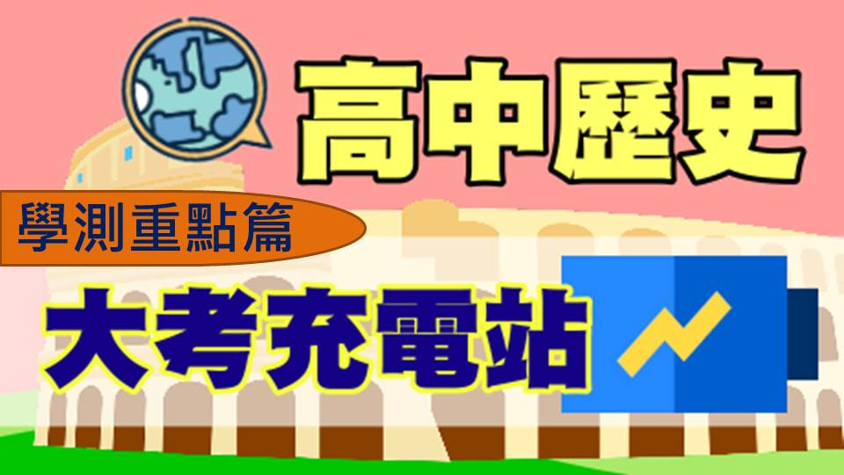

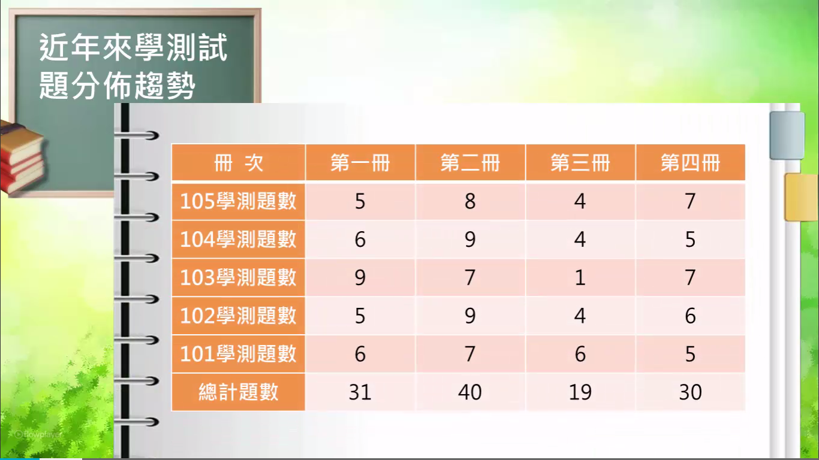

高中數學—大學學科能力測驗（數學科考前抓抓抓）網址：
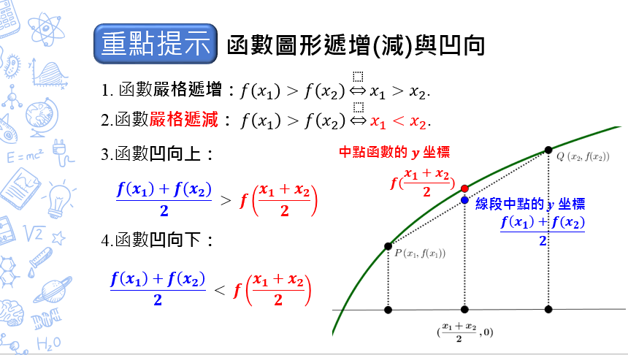

http://learning.cooc.tp.edu.tw/coocLearning/2741

106年大學學科能力測驗「歷史科考前衝衝衝」
臺北酷課雲 高中歷史科團隊
當翻轉教育的遠距一朵雲—臺北酷課雲建置後，想要一睹名校名師上課的風采，與拜讀其精心設計的課程和編製的教材，已不是難事。因為酷課雲已將學習的主導權交給學生，教師共同備課的機會交給老師，家長也能以一般民眾的身分登入臺北酷課雲，享受無邊的學習樂趣。從國小、國中到高中，24門課程，想要看到會、讀到懂、學到通，只要時間允許，網路暢通，點閱次數毫無限制，可以嘗到學會讀懂的滋味。
臺北酷課雲開啟這樣的自主學習的風景。這些原本只屬於某一學校才能聽得到的課程，可以透過雲端得到重複聆聽娓娓細說解析與學習的機會。
隨著學測的日子逼近，面對指考龐大壓力的莘莘學子，想要一試得高分以便爭取申請理想校系的企圖心不斷發酵之際，臺北酷課雲高中歷史科團隊，繼105年為考生們準備大考充電站指考衝刺篇與指考即時解題後，今年在酷課雲上持續推出精心規劃的學測重點篇陪伴同學複習學測。學測複習計畫，依臺灣史、中國史、世界史分為108個單元有系統的複習進度自即日起已陸續上架，將重點快速集中複習，並搭配歷屆試題深化觀念。除針對每一課程單元，透過歷屆出題頻率、重點複習、歷屆試題解析和考前叮嚀，並提點解析歷屆試題與趨勢，每個單元影片7至15分鐘，利用零碎的時間，登入臺北酷課雲高中歷史科平臺，選閱大考充電站磨課師，投入些微的時間，便能在雲端徜徉於這全覽式的高中歷史學測與指考總複習，迅速掌握各單元重點，可懷著踏實自信與希望，走向考場，迎向高分。
建國中學歷史科莊德仁老師建議各位考生：『大家可以依循每單元影片的進度，安心地進行複習，藉由影片中老師們的提醒，再次鞏固過去所學的歷史知識，讓「歷史學測重點篇」守護您安穩地獲得理想成績』。
106年歷史科學測趨勢與應試要點
- 近年來學測試題分佈趨勢
冊 次 | 第一冊 | 第二冊 | 第三冊 | 第四冊
105學測題數 | 5 | 8 | 4 | 7
104學測題數 | 6 | 9 | 4 | 5
103學測題數 | 9 | 7 | 1 | 7
102學測題數 | 5 | 9 | 4 | 6
101學測題數 | 6 | 7 | 6 | 5
總計題數 | 31 | 40 | 19 | 30
從近五年來的學測試題冊數分布，可以看出來中國史似乎是多年來試題的集中處，再則是臺灣史與世界近現代史，惟臺灣史在103年題目偏多，不像世界近現代史一直有穩定的題數，所以就試題分布而言，世界近現代史的重要性應高於第一冊臺灣史。
目前教科書中第三冊是屬中華民國史、中共史、世界上古史及中古史，題數一直偏少。在此提醒考生們關心上述題數分布現象，讓有限的寶貴時間，能發揮最好的效果。
- 學測應試的準備方向
關於歷史科學測題目，由於歷史科試題在社會學科中相對穩定，較容易掌握命題方向。因高中歷史科大考試題的命製，多會依循自95課綱以來的歷史核心能力，命題者希望高中學生對於學習歷史，不要停留在歷史知識的掌握，因為重要的不是背誦，而是理解，所以學習的關鍵，應是要理解歷史核心能力的4個要項:時序概念、歷史理解、歷史解釋與史料分析，此命題趨勢非常重要，是學習歷史的重要能力，故同學應了解核心能力4大單元的相關概念，才能順暢作答。以下就依此4項說明:
- 歷史理解：此類試題在學測上是很重要的測驗要項，其主要測驗過去發生過什麼?以人、事、時、地、物等為主。
- 時序：是指如何界定過去，歷史是門人文學科，解釋與界定過去，都富含時代與史家的特殊關懷，歷史現象的出現有其獨特歷史意義，它常是時代文化的具體顯現，所以理解歷史不是僅從現代人的角度出發，而是要從過去的文化脈絡來理解，扣緊當時的時代議題，這也是本類試題主要的命題宗旨。此類試題的命題原理，常跟歷史理解類型題目類似，題幹多以簡述或史料方式呈現，前述兩種類型題目幾乎占學測命題90%之多，考生一定要多加注意！
- 歷史解釋：主要讓同學知道歷史非過去史實的背誦或綜合理解，他是種因果關係的邏輯推論，歷史學認為導致過去現象發生的原因非常多元，但最主要的原因卻是須透過分析才能發現。且不同時期或不同史家，針對相同歷史發展，根據其掌握的資料，會推論出對過去歷史發展的看法。然不同史家運用不同資料，容易會有不同的看法。
- 史料分析：歷史是透過資料證據建構出對過去的理解，史料的解讀是基本的能力，從史料中判斷出對與錯，和不同資料的時代性，與證據的適切性，都是命題的焦點。

更多的詳細解說，請點入酷課雲高中歷史大考充電站，就讓「歷史學測充電站」一系列線上總複習影片，在雲端上持續地引導您，守護您，更陪伴您衝刺，直到您贏得勝利。
高中歷史—大考充電站學測篇（歷史科考前衝衝衝）網址：
http://learning.cooc.tp.edu.tw/coocLearning/2361

106年大學學科能力測驗「數學科考前抓抓抓」
臺北酷課雲 高中數學科團隊
106年的大學學測即將來臨，數學科是許多同學最擔心，但又有不得不讀、不得不準備的壓力。105年「繁星推薦入學」與「個人申請入學」方案中，共計有71所大學、1,964個學系採取學測成績(資料來源：大考中心)，而臺灣大學甄選比率已超過五成(52%)，交通大學則近七成(68%)，清華大學更是將近八成(76%)(資料來源：大考中心)，因此可以說明學科能力測驗的重要性。
酷課雲高中數學團隊繼105年為考生準備的指考搜查線與學測指考解題後，今年在酷課雲上持續陪伴同學複習學測。學測複習計畫將分為16個單元自11月18日起每週五上架4個單元，將重點快速集中複習，並搭配歷屆試題深化觀念。

歷屆大學學測數學科試題題型剖析
學測數學科題型有3大類：單選題、多重選擇題及選填題，共20題(每題5分)，答題時間為100分鐘，題型大略以6、7、7題數分配，但各年度度仍有小幅差異，程度好的同學從第一題開始作答至最後應該不會有壓力，但如果程度仍有很大進步空間的同學，建議同學以單選題、選填題、多重選擇題的答題順次依序作答，較不會有作答上的壓力，因為心理狀態常常會影響考試作答的穩定度，而就數學科四冊課本的出題比例上，幾乎每冊都是各占1/4，因此同學在最後階段，不應該偏廢任何一冊的準備與衝刺，但就各冊細節章次來說，卻是有準備的優先順序；近3年歷屆試題對應於各章節的配分重要度，如下表所示:
第一冊 | 數與式 | 多項式函數 | 指數、對數函數
配分比重 |  |  | 
第二冊 | 數列與級數 | 排列、組合 | 機率 | 數據分析
配分比重 |  |  |  | 
第三冊 | 三角 | 直線與圓 | 平面向量
配分比重 |  |  | 
第四冊 | 空間向量 | 空間中的  平面與直線 | 矩陣 | 二次曲線
配分比重 |  |  |  | 

而就試題內容分析，近3年來已經越來越少出現讀完問題後，直接套用相關公式求得答案的程序性知識題型，越來越多是需要有對於問題的概念性理解題型知識，即是對於問題，需要使用模式、圖形與符號，辨認與使用原理，或是知道與應用事實和定義，建立不同表徵模式的連結，用比較、對照及統整的概念，來解釋與解決問題，例如 105年大學學科能力測驗的單選第3題：
坐標平面上兩圖形 的方程式分別為： 、 。請問 共有幾個交點？
(1) 1個 (2) 2個 (3) 3個 (4) 4個 (5) 0個

同學需要知道的圖形是圓與兩平行線，接下來需要畫出圓和兩平行線的
相關的對應位置，即可得到答案為：(2) 2個。
而近年來也很流行圖表知識的應用解題，即是將問題中的敘述與圖表，使用策略、數據、模式及相關的數學推理(例如空間、歸納、演繹、統計、比例等等)轉化為已學過的數學模型來解決問題，例如 105年大學學科能力測驗的多重選擇第8題：
下面是甲、乙兩個商場的奇異果以及蘋果不同包裝的價格表，例如：甲商場奇異果價格「35元/一袋2顆」表示每一袋有2顆奇異果，價格35元。
甲商場售價
奇異果價格 | 20元/一袋1顆 | 35元/一袋2顆 | 80元/一袋5顆 | 100元/一袋6顆
蘋果價格 | 45元/一袋1顆 | 130元/一袋3顆 | 260元/一袋6顆 | 340元/一袋8顆
乙商場售價
奇異果價格 | 18元/一袋1顆 | 50元/一袋3顆 | 65元/一袋4顆 | 95元/一袋6顆
蘋果價格 | 50元/一袋1顆 | 190元/一袋4顆 | 280元/一袋6顆 | 420元/一袋10顆
依據上述數據。請選出正確的選項。
(1) 在甲商場買一袋3顆裝的蘋果所需金額低於買三袋1顆裝的蘋果
(2) 乙商場的奇異果售價，一袋裝越多顆者，其每顆單價越低
(3) 若只想買奇異果，則在甲商場花500元最多可以買到30顆奇異果
(4) 如果要買12顆奇異果和4顆蘋果，在甲商場所需最少金額低於在乙商場所需最少金額
(5) 無論要買多少顆蘋果，在甲商場所需最少金額都低於在乙商場所需最少金額

同學需要利用數據資料判斷分析，算出甲、乙兩商場蘋果與奇異果的單價，再由各項問題即可以求得答案為：(1)(2)(4)。

由上述分析，同學如果需要在最後衝刺的短暫時間內掌握與複習大學學測重點內容，老師有以下幾點建議：
- 平時就要培養一題多解的能力，因為許多大考問題，不僅僅只能由一個方法或特殊技巧就能完成，務必訓練自己從不同觀點著手解決，尤其在排列、組合與機率的問題上，應該試著自己分類解題的方法而非只套用唯一的公式，而在幾何問題上，例如向量、空間中的平面、圓與直線、二次曲線的圖形等單元，絕大部分是需要同學畫出圖來，利用已知的條件與定義求解。
- 考前務必回頭再將歷屆試題做一次並且掌握其中的概念性問題知識，例如在多項式函數中的插值法、指數與對數的對稱性、三角的邊角關係作圖、轉移矩陣的應用、數據分析的標準差或迴歸直線等單元，都是需要再次回頭揣摩出題者命題的核心思路。
- 於數學教材一至四冊的學科能力測範圍中，只要是有「命名」的專有定理或性質，例如柯西不等式、克拉瑪公式、算幾不等式、餘弦定理、牛頓一次因式檢驗法、二項式定理、巴斯卡公式等，務必要搞懂定義、定理成立的先決條件與使用時機。
- 考前每天務必要再演練8至15題跨單元、跨重點的問題，一來可以培養思路的靈活性，也可以增加解題的熟練度和計算的正確性。
高中數學—大學學科能力測驗（數學科考前抓抓抓）網址：
http://learning.cooc.tp.edu.tw/coocLearning/2741

